Консультация для родителей
«Развития творческих способностей ребёнка
средствами нетрадиционных техник рисования»

«Каждый ребёнок – художник. Трудность в том, чтобы остаться художником, выйдя из детского возраста»
Пабло Пикассо
Большие возможности в развитии творчества заключает в себе изобразительная деятельность и, прежде всего рисование.
Рисование является важным средством эстетического воспитания: оно позволяет детям выразить своё представление об окружающем мире, развивает фантазию, воображение, дает возможность закрепить знание о цвете, форме. В процессе рисования у ребенка совершенствуется наблюдательность, эстетическое восприятие, эстетические эмоции, художественный вкус, творческие способности, умение доступными средствами самостоятельно создавать красивое.
Взрослым, необходимо развить в ребенке чувство красоты. Именно от нас зависит, какой - богатой или бедной - будет его духовная жизнь.
Чтобы привить любовь к изобразительному искусству, вызвать интерес к рисованию, начиная с младшего возраста советуем родителям использовать нетрадиционные способы рисования. Такое нетрадиционное рисование доставляет детям множество положительных эмоций, раскрывает возможность использования хорошо знакомых им предметов в качестве художественных материалов, удивляет своей непредсказуемостью.
Нетрадиционное рисование – искусство изображать, не основываясь на традиции.
Нетрадиционные техники рисования являются замечательным способом создания маленьких шедевров. Оказывается можно создать соленую картинку, а ладошка может превратиться в белого лебедя. Серая клякса может стать деревом, а морковка с картошкой могут удивить необычными узорами.
Зачем нужно такое рисование
В отличие от традиционного рисования у ребенка гораздо больше возможностей проявить и развить свои творческие способности, фантазию, воображение. Ребенок учится работать с разными материалами. Ощупывая материалы и фактуры, он развивает мелкую моторику. В процессе работы ребенок знакомится с объемом, фактурой и пространством. Ребенок работает с цветом, учится смешивать и сочетать цвета, развивает художественный вкус. Нетрадиционное рисование успокаивает и увлекает, способствует развитию усидчивости, побуждает к поиску нестандартных решений. В этом виде деятельности нет слова "нельзя". Увидели шишки, листики, ягоды, чайный пакетик - все это может пригодиться. Рисунки в нетрадиционной технике получаются на порядок быстрей обычных. Это играет огромную роль для маленьких детей, когда им не хватает усидчивости и терпения, чтобы завершить свою работу. Такие занятия добавляют уверенности в себе и в своих силах, да и просто доставляют огромное удовольствие.

Уважаемые родители!
Предлагаем Вам познакомиться с необычными техниками рисования. Ваш ребенок получит массу удовольствия и расширит свои возможности, если вы будете предлагать ему новые, необычные материалы и техники для изобразительного творчества.
Рисование пальчиками и ладошками - обычно это первая техника, с которой дети начинают рисовать еще до похода в детский садик. Рисунок получается очень быстро, а это крайне важно в работе с совсем маленькими детками. Обмакните детскую ладошку в краску и позвольте малышу сделать отпечаток на поверхности. Посмотрите, на что это похоже. Быть может, это какое-то животное? Спросите кроху, что нужно дорисовать, чтобы получился законченный образ. Может, ушки, носик или хвостик? недостающие детали можно нарисовать пальчиками. Управлять своими пальчиками и ладошками гораздо проще, чем кистью. А потому интересней для детей раннего возраста.
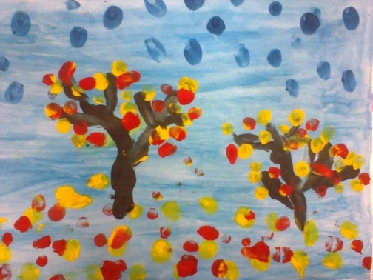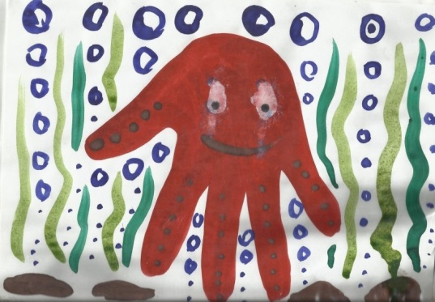
Оттиск печатками из картофеля - ребенок прижимает печатку к штемпельной подушке с краской и наносит оттиск на бумагу.
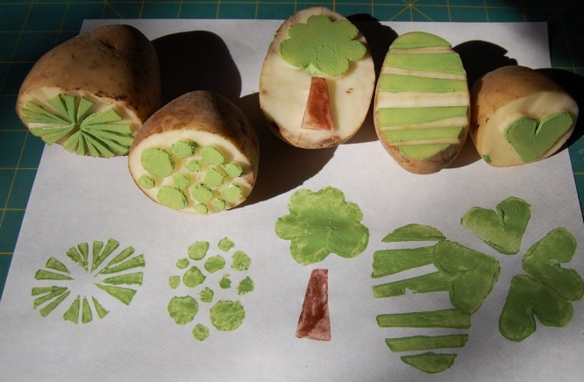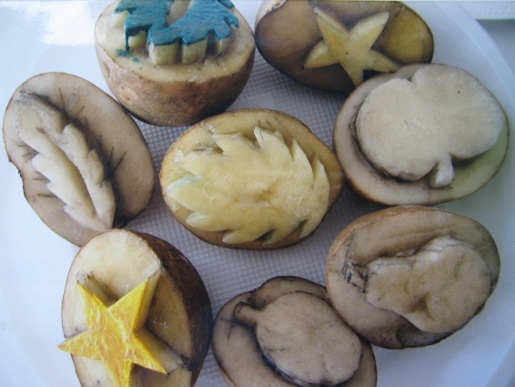
Оттиск смятой бумагой - ребенок прижимает смятую бумагу к штемпельной подушке с краской и наносит оттиск на бумагу.
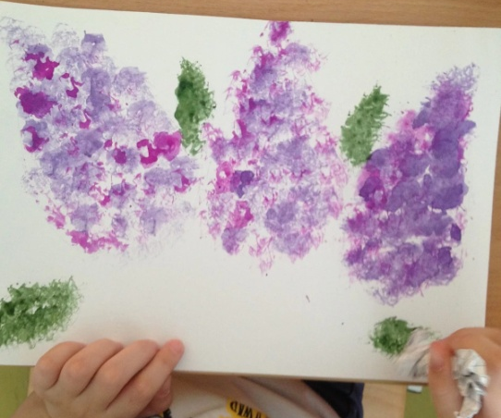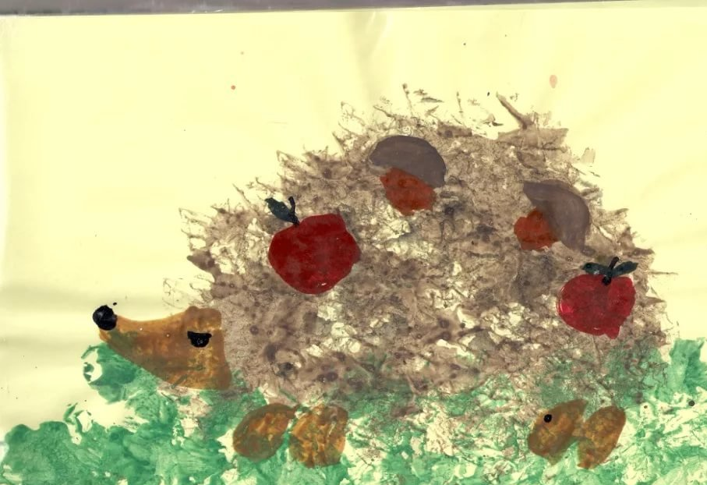
Монотипия предметная - ребенок складывает лист бумаги вдвое и на одной его половине рисует половину изображаемого предмета. После рисования каждой части предмета, пока не высохла краска, лист снова складывается пополам для получения отпечатка. Затем изображение можно украсить.
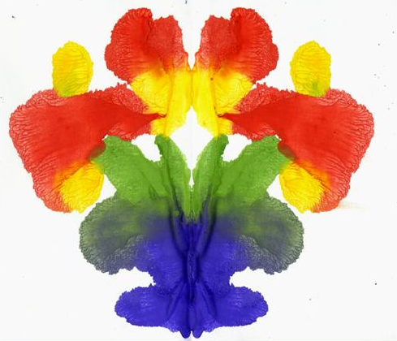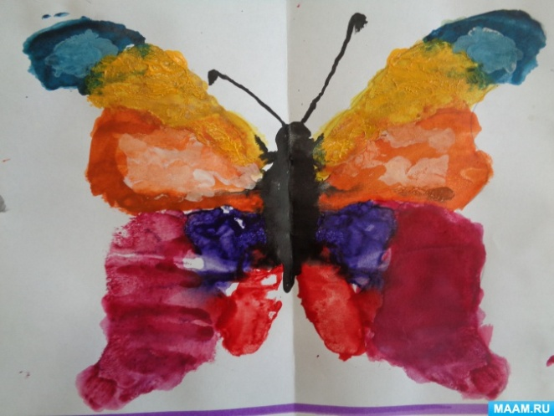
Кляксография с трубочкой - ребенок зачерпывает пластиковой ложкой краску, выливает ее на лист, делая небольшое пятно. Затем на это пятно дует из трубочки так, чтобы ее конец не касался ни пятна, ни бумаги. При необходимости процедура повторяется. Недостающие детали дорисовать.
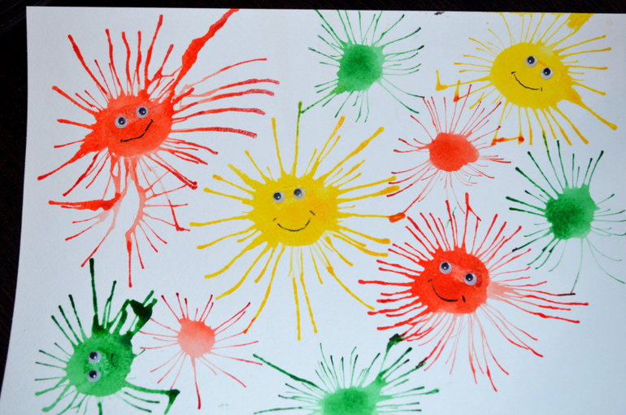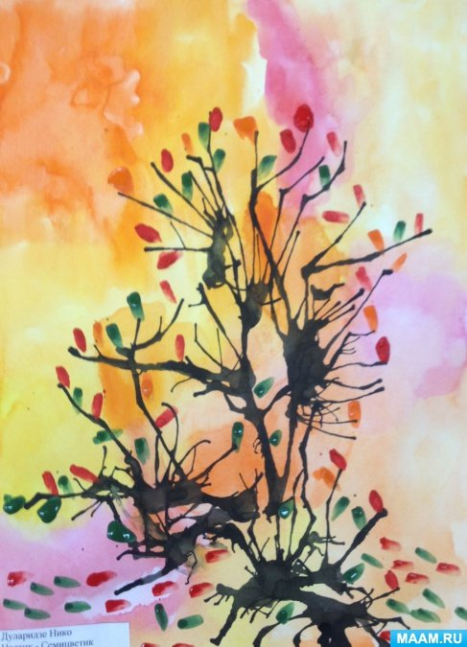
Отпечатки листьев - ребенок покрывает листок дерева красками разных цветов, затем прикладывает его к бумаге окрашенной стороной для получения отпечатка. Каждый раз берется новый листок.
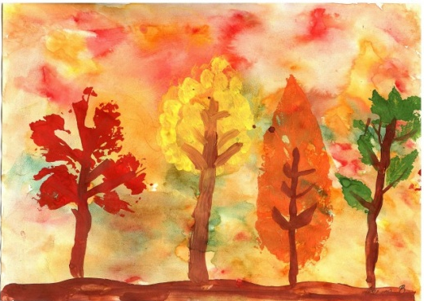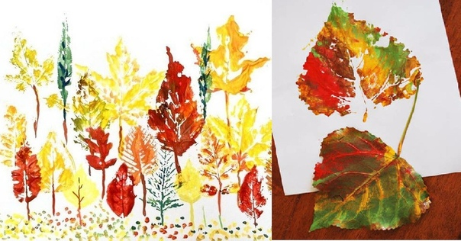
Монотипия пейзажная - ребенок складывает лист пополам. На одной половине листа рисует пейзаж, на другой получается его отражение в озере. Пейзаж выполняется быстро, чтобы краски не успели высохнуть. Половина листа, предназначенная для отпечатка, протирается влажной губкой. Исходный рисунок, после того как с него сделан оттиск, оживляется красками, чтобы он сильнее отличался от отпечатка.
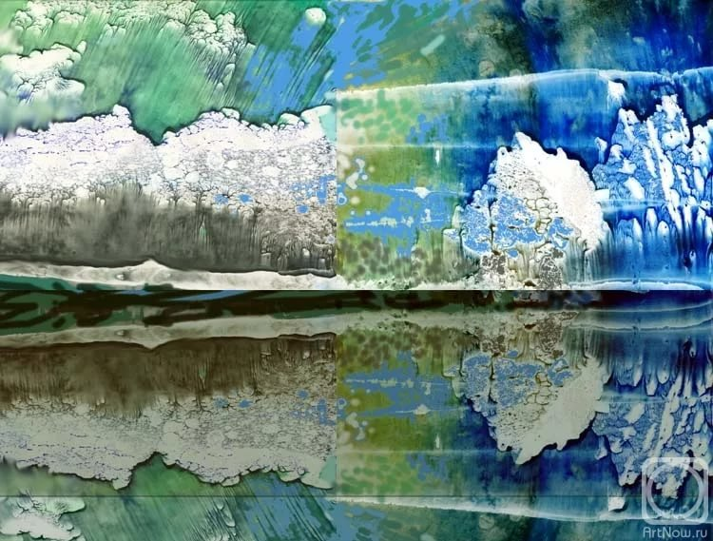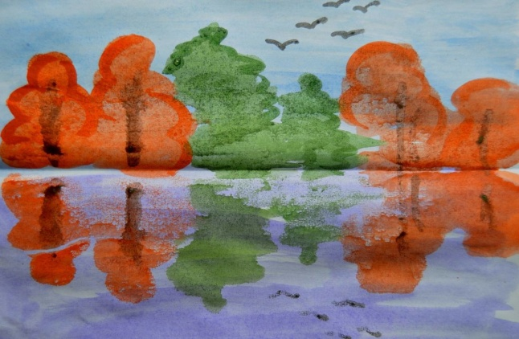

Свеча и акварель - ребенок рисует свечой на бумаге. Затем закрашивает лист акварелью в один или несколько цветов. Рисунок свечой остается белым.

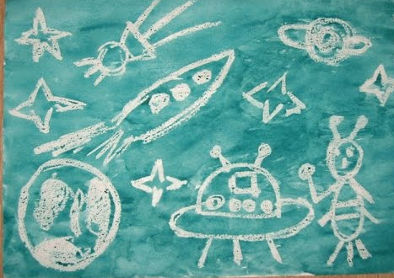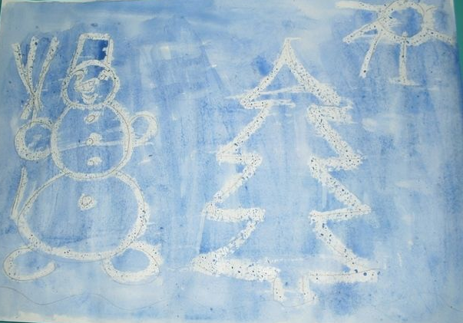

Ниткография - берём белый лист бумаги и сгибаем пополам. Набираем краску на нитку с помощью кисти, или нить опускаем в тушь, или в краску. Произвольно укладываем нитку с краской петлями и зигзагами на лист бумаги. После того, как смоченная краской нить уложена, ее накрывают вторым листом. Оба листа плотно прижимают друг к другу рукой, а нить вытягивают за конец.
Хорошо использовать толстую шерстяную нить - ворс оставляет на бумаге самые замысловатые силуэты.

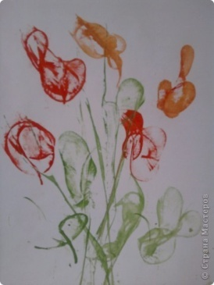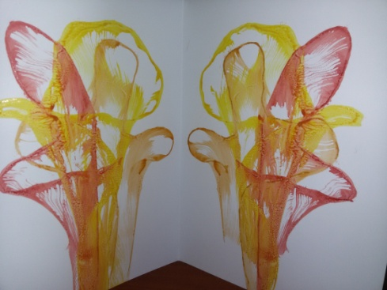

Любят дети рисовать и ... мыльными пузырями, и зубной щеткой, и ватой, и ступнями, и пластилином, и ... чем только можно, всем, что вам попадется в руки.
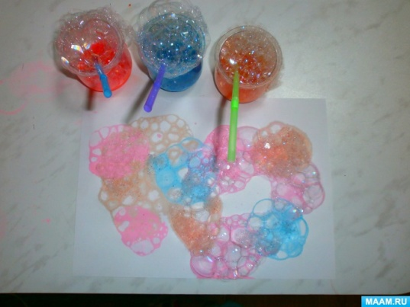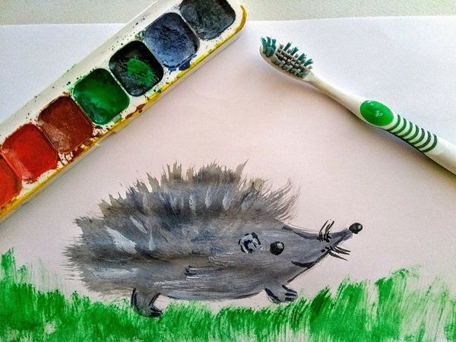
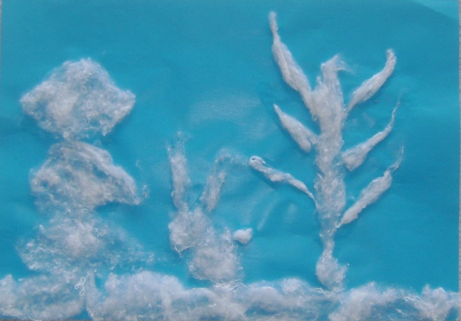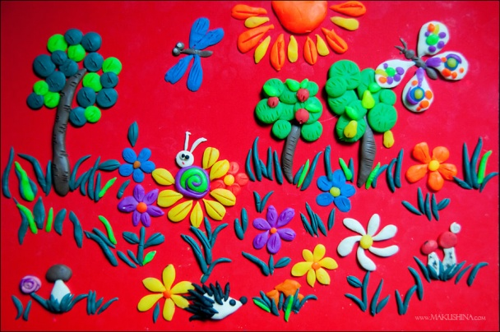
Научившись выражать свои чувства на бумаге, ребёнок начинает лучше понимать чувства других, учится преодолевать робость, страх перед рисованием, перед тем, что ничего не получится. Он уверен, что получится, и получится красиво.
Овладение различными материалами, способами работы с ними, понимание их выразительности позволяет детям более эффективно использовать их при отражении в рисунках своих впечатлений от окружающей жизни. Для того, чтобы во время рисования усилить воображение, способствовать художественному замыслу и развитию художественных способностей, можно использовать детскую литературу, музыкальное сопровождение, фольклорный и игровой материал. Это позволит сделать рисование доступными, содержательными и познавательными.

С детьми младшего дошкольного возраста рекомендуется использовать:
- рисование пальчиками;
- оттиск печатками из картофеля;
- рисование ладошками.

Детей среднего дошкольного возраста можно знакомить с более сложными техниками:
- тычок жесткой полусухой кистью.
- печать поролоном;
- печать пробками;
- восковые мелки + акварель;
- свеча + акварель;
- отпечатки листьев;
- рисунки из ладошки;
- рисование ватными палочками;
- волшебные веревочки.

А в старшем дошкольном возрасте дети могу освоить более трудные методы и техники:
- рисование песком;
- рисование солью, манкой;
- рисование мыльными пузырями;
- рисование мятой бумагой;
- кляксография с трубочкой;
- монотипия пейзажная;
- печать по трафарету;
- монотипия предметная;
- кляксография обычная;
- пластилинография.

Подготовила: Бирюкова Наталья Сергеевна
Воспитатель МАДОУ «ЦРР –детский сад №2»

